ПРОЕКТ



ПЕТРОЗАВОДСКИЙ ГОРОДСКОЙ СОВЕТ

_____ сессия _____ созыва

РЕШЕНИЕ

от _________ № _________

О внесении изменений в Правила землепользования и
застройки города Петрозаводска в границах
территории Петрозаводского городского округа

В соответствии с частями 3.1 – 3.3 статьи 33 Градостроительного кодекса Российской Федерации, на основании требования Министерства обороны Российской Федерации от 13.10.2025 № 153/9/15445дсп Петрозаводский городской Совет
РЕШИЛ:
1. Внести изменения в статью 22 Правил землепользования и застройки города Петрозаводска в границах территории Петрозаводского городского округа, утвержденных Решением Петрозаводского городского Совета от 11.03.2010 № 26/38-771 «Об утверждении Правил землепользования и застройки города Петрозаводска в границах территории Петрозаводского городского округа», изменив природно-рекреационную зону (Рпр), зону улично-дорожной сети (Ту) на зону режимных объектов (Кр) для земельного участка с кадастровым номером 10:01:0000000:17489, находящегося по адресу: Российская Федерация, Республика Карелия, г. Петрозаводск, согласно схеме.
2. Настоящее Решение вступает в силу после его официального опубликования в официальном сетевом издании органов местного самоуправления Петрозаводского городского округа «Нормативные правовые акты Петрозаводского городского округа».
Председатель Петрозаводского  городского Совета  Н.И. Дрейзис |  | Глава Петрозаводского городского округа  И.С. Колыхматова

Проект решения подготовлен комитетом градостроительства и экономического развития Администрации Петрозаводского городского округа

Приложение к Решению Петрозаводского городского Совета
от____________ № _________

Схема
Выкопировка из Правил землепользования и застройки города Петрозаводска
в границах территории Петрозаводского городского округа, утвержденных Решением Петрозаводского городского Совета от 11.03.2010 № 26/38-771

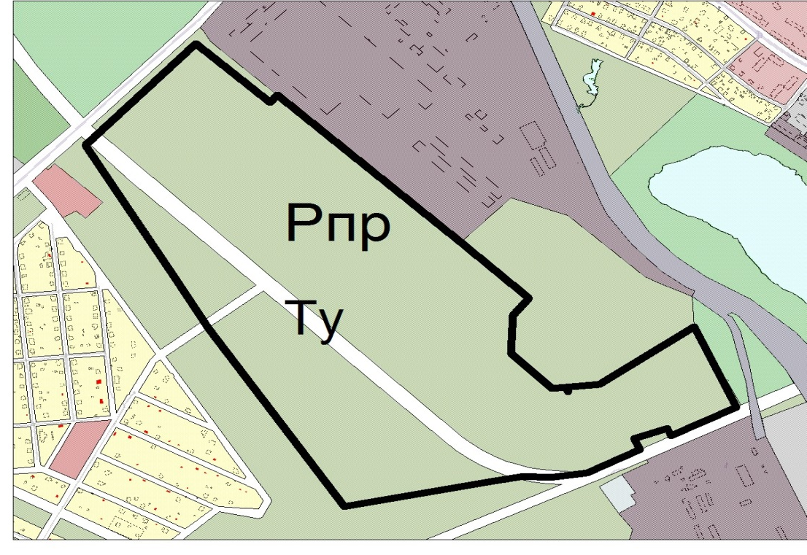

Вносимые изменения
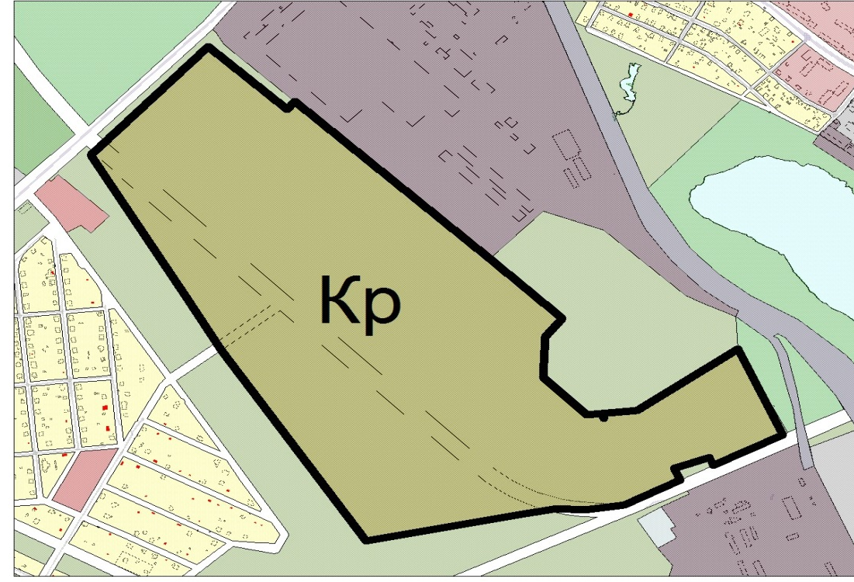

ПОЯСНИТЕЛЬНАЯ ЗАПИСКА
к проекту Решения Петрозаводского городского Совета
«О внесении изменений в Правила землепользования и застройки города Петрозаводска в границах территории Петрозаводского городского округа»

В соответствии с частями 3.1 – 3.3 статьи 33 Градостроительного кодекса Российской Федерации в случае, если правилами землепользования и застройки не обеспечена возможность размещения на территории городского округа, предусмотренных документами территориального планирования объектов федерального значения, объектов регионального значения, объектов местного значения муниципального района (за исключением линейных объектов), уполномоченный федеральный орган исполнительной власти, уполномоченный орган исполнительной власти субъекта Российской Федерации, уполномоченный орган местного самоуправления муниципального района направляют главе городского округа требование о внесении изменений в правила землепользования и застройки в целях обеспечения размещения указанных объектов.
Глава городского округа обеспечивают внесение изменений в правила землепользования и застройки в течение тридцати дней со дня получения указанного требования без проведения публичных слушаний.
Администрацией Петрозаводского городского округа на основании требования Министерства обороны Российской Федерации о внесении изменений в Правила землепользования и застройки города Петрозаводска в границах территории Петрозаводского городского округа, направленного Главе Петрозаводского городского округа письмом от 13.10.2025 № 153/9/15445дсп, подготовлен проект Решения Петрозаводского городского Совета о внесении изменений в Правила землепользования и застройки города Петрозаводска в границах территории Петрозаводского городского округа в части изменения природно-рекреационной зоны (Рпр), зоны улично-дорожной сети (Ту) на зону режимных объектов (Кр) для земельного участка с кадастровым номером 10:01:0000000:17489, находящегося по адресу: Российская Федерация, Республика Карелия, г. Петрозаводск, согласно схеме.

Заместитель главы Администрации
Петрозаводского городского округа -
председатель комитета градостроительства
и экономического развития Н.В. Тенчурина

